Тест: C:\Users\Рамзия\Desktop\ОГЭ 2022\Вариант 3.mtf
Тест
Для ответов на задания 1, 5, 6 и 12 используйте БЛАНК ОТВЕТОВ № 2. Запишите сначала номер задания, а затем ответ к нему. Ответы записывайте чётко и разборчиво.
Ответами к заданиям 2-4, 7-11, 13-20 являются цифра, последовательность цифр или слово (словосочетание). Сначала укажите ответы в тексте работы, а затем перенесите в БЛАНК ОТВЕТОВ № 1 справа от номера соответствующего задания, начиная с первой клеточки, без пробелов, запятых и других дополнительных символов. Каждую цифру или букву пишите в отдельной клеточке в соответствии с приведёнными в бланке образцами.
Задание #1
Какие два из перечисленных понятий используются в первую очередь при описании духовной сферы общества?
Выпишите соответствующие понятия и раскройте смысл любого одного из них. Ответ запишите на бланке ответов № 2, указав номер задания.

1) Искусство
2) природа
3) мораль
4) экономика
5) этнос

Задание #2
К политической сфере общества непосредственно относятся

1) коммерческие банки, страховые общества
2) законодательные органы, политические партии
3) литература, искусство
4) просвещение, здравоохранение

Задание #3
Создавая музыкальное произведение, автор в первую очередь реализует потребности

1) материальные
2) идеальные
3) социальные
4) первичные

Задание #4
Верны ли следующие суждения о религии?
А. Религия основывается на рациональном доказательстве своих идей и принципов.
Б. Религия наряду с моралью и правом является социальным регулятором.

1) верно только А
2) верно только Б
3) верны оба суждения
4) оба суждения неверны

Задание #5
Рассмотрите фотографию
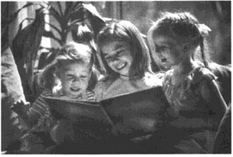
Какой вид деятельности иллюстрирует фотография?
Используя обществоведческие знания, факты социальной жизни и личный социальный опыт, сформулируйте две причины, которые привлекают людей к этому виду деятельности, и в каждом случае кратко поясните, как приобщение к этому виду деятельности может изменить человека.
Ответ запишите на бланке ответов № 2, указав номер задания.

Задание #6
Михаил хочет установить мобильное приложение своего банка и использовать преимущества банка онлайн. Какие два правила безопасности ему следует соблюдать при установке мобильного приложения? Ответ запишите на бланке ответов № 2, указав номер ответа.

Задание #7
Производство в постиндустриальном обществе можно охарактеризовать как
1) машинное, стандартизированное, массовое
2) ручное, традиционное, штучное
3) наукоёмкое, экологически чистое, безотходное
4) автоматизированное, энергозатратное, крупносерийное

Задание #8
Государство Z установило новую ставку подоходного налога. К какому виду налогов относится подоходный?

1) прямой
2) косвенный
3) местный
4) пропорциональный

Задание #9
Верны ли следующие суждения о факторах производства и факторных доходах?
А. Факторным доходом владельца фактора «труд» является прибыль.
Б. Фактор производства «земля» включает различные виды природных ресурсов.

1) верно только А
2) верно только Б
3) верны оба суждения
4) оба суждения неверны

Задание #10
Понятие «социальный статус» можно раскрыть на основе характеристики

1) прав, обязанностей, привилегий
2) интересов, взглядов, стремлений
3) авторитета, уважения, способностей
4) знаний, умений, задатков

Задание #11
Медсестра Марья Петровна Сергеенкова уволилась из больницы № 3 и перешла на работу в поликлинику № 6. Какой вид социальной мобильности иллюстрирует приведённая ситуация?

1) вертикальная восходящая
2) вертикальная нисходящая
3) горизонтальная
4) групповая

Задание #12
Социологи провели опрос об отношении выпускников школ к предметам, которые они изучали. Был задан вопрос: «Какие школьные предметы связаны с Вашей будущей профессией?» Полученные данные (в % от числа отвечавших) представлены на гистограмме
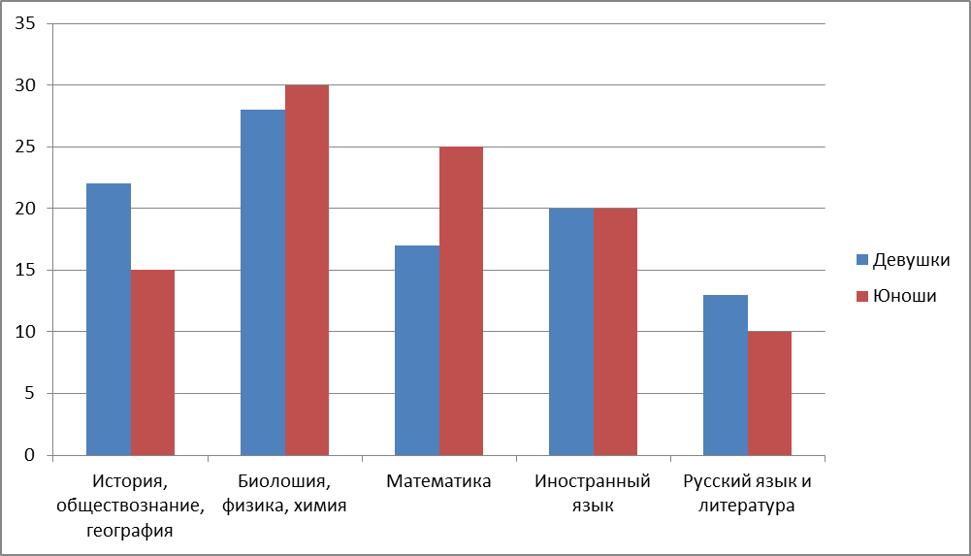
Сформулируйте по одному выводу: а) о сходстве; б) о различии в позициях групп опрошенных. Выскажите предположение о том, чем объясняются указанные Вами: а) сходство; б) различие.
Ответ запишите на бланке ответов № 2, указав номер задания.
Задание #13
Какой перечень включает группы прав человека, соответствующие одной из научных классификаций?
1) административные, дисциплинарные, гражданские
2) гражданские, личные, религиозные
3) юридические, политические, родительские
4) личные, политические, культурные

Задание #14
Верны ли следующие суждения о политических режимах?
А. Политический режим - это порядок формирования высших государственных органов.
Б. Политический режим бывает монархическим или республиканским.

1) верно только А
2) верно только Б
3) верны оба суждения
4) оба суждения неверны

Задание #15
Установите соответствие между изменениями в обществе и типами обществ: к каждому элементу первого столбца подберите соответствующий элемент из второго столбца.
Запишите в таблицу выбранные цифры под соответствующими
буквами.
1) традиционное
2) индустриальное
3) постиндустриальное

__ происходит компьютеризация производства
__ мануфактурное производство сменяется фабричным
__ утверждается сословное деление общества
__ промышленное производство превышает сельскохозяйственное
__ распространяется светская
культура

Задание #16
В отличие от других социальных норм, правовые нормы
1) регулируют общественные отношения
2) закрепляются в устной форме
3) принимаются полномочными государственными органами в специально установленном порядке
4) воплощают права граждан

Задание #17
Гражданин Иванов совершил правонарушение. Это непосредственно означает, что
1) Иванов совершил неблаговидный поступок
2) Иванов совершил противоправное деяние
3) действия Иванова подпадают под социальные санкции
4) действия Иванова не имеют социальной опасности

Задание #18
Верны ли следующие суждения об условиях заключения брака в
Российской Федерации?
А. В соответствии с Семейным кодексом РФ не допускается заключение брака между лицами, из которых хотя бы одно лицо уже состоит в другом зарегистрированном браке.
Б. Брак не может быть заключён без согласия родителей жениха и невесты.

1) верно только А
2) верно только Б
3) верны оба суждения
4) оба суждения неверны

Задание #19
Гражданин Д. должен был помочь товарищу, попавшему в сложную ситуацию. Но чтобы выполнить свои моральные обязательства, ему нужен был один день отпуска за свой счёт, и с этой просьбой он решил обратиться к администрации. Вместе с тем гражданин Д. понимал, что согласно Трудовому кодексу РФ представитель администрации может и отказать в его просьбе. Сравните два вида социальных норм, с которыми столкнулся гражданин Д.: моральные и правовые. Выберите и запишите в первую колонку таблицы порядковые номера, общие для обоих видов социальных норм, а во вторую колонку - порядковые номера, различающие социальные нормы.
1) являются социальными регуляторами
2) защищаются государством
3) поддерживаются добровольно
4) упорядочивают жизнь людей

__ Черты сходства
__ Черты сходства
__ Черты различия
__ Черты различия

Задание #20
Заполните пропуск в таблице.

Запишите ответ:__________________________________________

Прочитайте текст и выполните задания 21-24. Для записи ответов на задания используйте бланк ответов № 2. Запишите сначала номер задания, а затем развёрнутый ответ на него. Ответы записывайте чётко и разборчиво.
Рыночные отношения, призванные повысить эффективность общественного производства, вместе с тем ведут к обострению социальных противоречий, расслоению населения, что чревато социальным взрывом. Опыт цивилизованного развития рынка труда предусматривает наличие и функционирование системы надёжной социальной защиты наиболее уязвимых групп населения.
Роль государства в условиях социальной рыночной экономики заключается в гарантиях социального мира, одной из форм которых является проведение активной политики занятости. Такая политика предусматривает: обеспечение занятости путём поддержки рабочих мест, организацию подготовки и переподготовки кадров, профориентацию и специальные формы работы с незанятым населением, а также помощь в трудоустройстве, программы профессиональной подготовки и переподготовки, программы общественных работ, содействие самозанятости и предпринимательской инициативе.
Особой напряжённостью характеризуется женский рынок труда, что вызывает необходимость применения ряда мер: содействовать обеспечению равных возможностей на рынке труда, создать такие условия, когда женщина может выбирать между работой, ведением домашнего хозяйства и воспитанием детей.
Так же остро стоит проблема молодёжной занятости. Молодёжь представляет собой группу населения, объединяемую показателем возраста, но являющуюся крайне неоднородной с точки зрения образования, профессиональной квалификации, материальных запросов и т. д.

(По З.Р. Ситдиковой)
- Составьте план текста. Для этого выделите основные смысловые фрагменты текста и озаглавьте каждый из них.
- В чём, по мнению автора, заключается роль государства в условиях социальной рыночной экономики? Какую политику должно проводить государство в отношении наиболее уязвимых групп населения? Каким образом государство может содействовать укреплению позиций женщин на рынке труда?
- На какие негативные социальные последствия рыночных отношений обращает внимание автор? Приведите две причины существования неравенства в оплате труда в современных высокоразвитых странах; в каждом случае предположите, каким образом человек с невысокой заработной платой может улучшить своё экономическое положение.
- Автор характеризует молодёжную занятость как острую проблему. Используя текст и обществоведческие знания, приведите два объяснения данного факта.

Ответы:
- (1 б.) Верные ответы: 1; 3;
понятия: искусство, мораль;
смысл понятия, например: искусство — часть культуры, отражение жизни в художественных образах;
мораль — форма общественного сознания, социальный регулятор, оценивающий действительность с позиций добра и зла.
Может быть приведено иное, близкое по смыслу определение или объяснение смысла понятия.

2) (1 б.) Верные ответы: 2;
3) (1 б.) Верные ответы: 2;
4) (1 б.) Верные ответы: 2;
7) (1 б.) Верные ответы: 3;
8) (1 б.) Верные ответы: 1;
9) (1 б.) Верные ответы: 2;
10) (1 б.) Верные ответы: 1;
11) (1 б.) Верные ответы: 3;
13) (1 б.) Верные ответы: 4;
14) (1 б.) Верные ответы: 4;
15) (1 б.) Верные ответы:
3;
2;
1;
2;
2;
16) (1 б.) Верные ответы: 3;
17) (1 б.) Верные ответы: 2;
18) (1 б.) Верные ответы: 1;
19) (1 б.) Верные ответы:
1;
4;
2;
3;
20) (1 б.) Верный ответ: "государство".
5.
Содержание верного ответа и указания по оцениванию  (допускаются иные формулировки ответа, не искажающие его смысла) | Баллы
В правильном ответе должны быть следующие элементы:
- ответ на вопрос: чтение:
(Может быть дан другой ответ на вопрос, не искажающий сущности изображённого на фотографии.)
- две причины с пояснениями, допустим:
- интересно проводить время / получать удовольствие от чтения книг, происходит приобщение человека к культуре, формируется литературный вкус, хорошая книга воспитывает человека;
- получать новые знания о мире, о человеке и т. д., чтение развивает интеллектуальные способности людей.
Могут быть сформулированы другие причины, приведены другие пояснения
Дан правильный ответ на вопрос, сформулированы и пояснены две причины (всего пять элементов) | 3
Дан правильный ответ на вопрос, приведены только два-три других элемента | 2
Дан правильный ответ на вопрос, приведён только один другой элемент | 1
Дан только правильный ответ на вопрос.  ИЛИ Дан неправильный ответ на вопрос (ответ на вопрос отсутствует) независимо от наличия других элементов.  ИЛИ Приведены рассуждения общего характера, не соответствующие требованию задания.  ИЛИ Ответ неправильный | 0
Максимальный балл | 3

6. Правильный ответ может содержать два правила, например:
- установить приложение из официальных магазинов операционных систем;
- не сообщать никому информацию клиента онлайн-банка (пароль и логин онлайн-банка, реквизиты карточки, ПИН-код).
Ответы на вопрос могут быть приведены в иных, близких по смыслу формулировках.
12. В правильном ответе должны быть сформулированы выводы и высказаны предположения:
а) о сходстве, например: максимальные доли опрошенных юношей и девушек связывают изучение биологии, физики, химии с будущей профессией (так как профессии естественнонаучного профиля наиболее популярны);
б) о различии, например: доля опрошенных юношей, которая связывает с будущей профессией изучение математики, превышает долю опрошенных девушек (так как опрошенные девушки более склонны к выбору гуманитарных, а не технических профессий).
Могут быть сформулированы другие выводы о сходстве и различии, высказаны иные уместные предположения.
- В правильном ответе пункты плана должны соответствовать основным смысловым фрагментам текста и отражать основную идею каждого из них.
Могут быть выделены следующие смысловые фрагменты:
- Противоречия, вызываемые рыночными отношениями.
- Роль государства в обеспечении занятости.
- Меры по решению проблемы женской занятости.
- Особенности трудоустройства молодёжи.
Возможны иные формулировки пунктов плана, не искажающие сути основной идеи фрагмента, и выделение дополнительных смысловых блоков.
- В правильном ответе должны быть следующие элементы:
- ответ на первый вопрос: в гарантиях социального мира, одной из форм которых является проведение активной политики занятости;
- ответ на второй вопрос: политику социальной защиты;
- ответ на третий вопрос: содействовать обеспечению равных возможностей на рынке труда, создать такие условия, когда она может выбирать между работой, ведением домашнего хозяйства и воспитанием детей.
Элементы ответа могут быть представлены как в форме цитат, так и в форме сжатого воспроизведения основных идей соответствующих фрагментов текста.

Содержание верного ответа и указания по оцениванию  (допускаются иные формулировки ответа, не искажающие его смысла) | Баллы
В правильном ответе должны быть следующие элементы:
- ответ на вопрос: обострение социальных противоречий, расслоение населения, что чревато социальным взрывом;
- две причины с предположением, допустим:
- низкий уровень образования / квалификации (получить образование, пройти профессиональную переподготовку или любым другим способом повысить квалификацию);
- особенности профессии (при выборе профессии думать и о том, какой доход она может обеспечить в будущем).
Элементы ответа могут быть приведены в иных, близких по смыслу
формулировках
Дан ответ на вопрос, приведены две причины, в каждом случае высказано предположение (всего пять позиций) | 3
Правильно приведены любые четыре позиции | 2
Правильно приведены любые две-три позиции | 1
Правильно приведена одна любая позиция. ИЛИ Ответ неправильный | 0
Максимальный балл | 3

24. Могут быть приведены следующие объяснения:
- молодые люди могут иметь необоснованно высокие требования к условиям труда и размеру заработной платы, что затрудняет их трудоустройство;
- молодые люди могут иметь соответствующее образование, но в силу возраста не обладать практическими навыками, в чём в значительной степени может быть заинтересован работодатель.
Могут быть приведены другие объяснения.

Конец

